(Các nhóm ghi hồ sơ và lưu với tên Lop_x_Nhom_y.DOC(X) để vào thư mục Dùng chung trên Google Drive trước 9:30 ngày 22/9 để nhóm đánh giá, Ví dụ: Nhóm 2 của lớp 3 sẽ lưu tên Lop_3_Nhom_2.DOCX; nhóm nộp sau 9:45 không đánh giá - Cần lưu ý kỹ quá trình thực hiện)
(Lưu ý tải file mẫu này về máy để chỉnh rồi upload lên chứ không chỉnh trực tiếp vào file này)
HỒ SƠ DẠY HỌC THEO CHỦ ĐỀ.
Tên Nhóm trưởng: Nguyễn Thị Kim Phượng Đơn vị: TTKTH-HNQ4
Các thành viên: Lê Văn Thanh Đơn vị: THCS Khánh Hội A
Huỳnh Phát Lộc Đơn vị: THCS Nguyễn Huệ
Nguyễn Thị Minh Thắm Đơn vị: THCS Vân Đồn
Nguyễn Đức Quang Đơn vị: THCS Chi Lăng

1.Tên chủ đề dạy học: Ứng dụng phần mềm Crocodile Physics để giải một bài toán (thí nghiệm) vật lý:

Loại: Đơn môn: □ Đa môn: □ Dạy học dự án:
(Đánh check loại)

2. Thời gian thực hiện: (dự kiến theo chương trình): 3 tuần
3. Đối tượng dạy học: (nhóm lớp Giỏi-Khá hoặc Bình thường, sĩ số dự trù)
Lớp bình thường: Sĩ số 48 hs, chia 8 nhóm: 6 hs/nhóm
4. Mục tiêu dạy học: a. Mục tiêu kiến thức, kỹ năng cần đạt theo chuẩn nội dung:
- Nêu được nguyên lý hoạt động của các mạch điện.
- Lắp ráp được mạch điện theo sơ đồ.
- Lường trước tác hại của việc lắp ráp mạch điện sai (An toàn cho học sinh)
- Phát triển óc sáng tạo, say mê nghiên cứu.
- Kiểm tra được các kết quả tính toán.
- Hình thành và phát triển năng lực tư duy, giải quyết vấn đề, giao tiếp và sử dụng công nghệ thông tin.
b. Mục tiêu kiến thức, kỹ năng đa môn cần đạt (nếu có)
- Vật lý: Nêu được nguyên lý hoạt động của các loại mạch điện.
Vẽ được mạch điện theo yêu cầu.
- Tin: Sử dụng thành thạo phần mềm Crocodile Physics và Microsoft Power Point.
c. Mục tiêu về phát triển cho học sinh năng lực vận dụng những kiến thức đa môn để giải quyết các vấn đề đặt ra.
- Lường trước tác hại của việc lắp ráp mạch điện sai (An toàn cho học sinh)
- Phát triển óc sáng tạo, say mê nghiên cứu.
- Kiểm tra được các kết quả tính toán.
- Hình thành và phát triển năng lực tư duy, giải quyết vấn đề, giao tiếp và sử dụng công nghệ thông tin.
d. Mục tiêu về sản phẩm học sinh cần đạt được (nếu là dạy học dự án)
- Trình bày power point (Nêu nguyên lý và vẽ sơ đồ mạch điện) thuyết trình được kết quả.
- Font chữ: rõ ràng, thu hút người đọc. Size: 28-32
- Chèn tiêu đề đầu trang (Header): tên nhóm, tên dự án.
- Chèn tiêu đề cuối trang (Footer): đánh số trang.
- Hình ảnh minh họa đẹp, thu hút người đọc, phù hợp với nội dung yêu cầu.
- Bố cục rõ ràng.
- Có phần phụ lục giới thiệu các thành viên của nhóm và cảm nhận sau khi tham gia dự án.
- Thực hiện và kiểm tra bằng phần mềm Crocodile Physics
- Thao tác chính xác, vẽ đúng sơ đồ, sơ đồ vận hành tốt, sơ đồ đẹp, gọn, có tính thẩm mỹ.
5. Phương pháp dạy học:
(Mô tả các phương pháp dạy học tích cực được sử dụng trong quá trình dạy học chủ đề, ví dụ phương pháp được sử dụng trong quá trình tổ chức dạy học là phương pháp tìm tòi khám phá, các bước xây dựng kiến thức tuân theo tiến trình nghiên cứu khoa học, nhằm bồi dưỡng được nhiều năng lực thành phần của năng lực chuyên biệt bộ môn, phương pháp nghiên cứu, phương pháp dạy học dự án, phương pháp nêu và giải quyết vấn đề, phương pháp bàn tay nặn bột..).
Phương pháp giảng dạy theo dự án (Project based Learning - PBL) là mô hình học tập có nhiều khác biệt so với mô hình học tập truyền thống. Phương pháp giảng dạy theo dự án yêu cầu các hoạt động học tập phải được thiết kế một cách cẩn thận, mang tính lâu dài và liên quan đến nhiều lĩnh vực học thuật. Đây là mô hình lấy người học làm trung tâm và hòa nhập với những vấn đề thực tiễn của cuộc sống.
Các phương pháp dạy học tích cực áp dụng:
- Phương pháp dạy học theo dự án, các kỹ thuật dạy học tích cực: Bàn tay nặn bột, khăn phủ bàn, XYZ, Kỹ thuật dạy học mảnh ghép, Sơ đồ KWL và Sơ đồ tư duy
6. Ý nghĩa của chủ đề dạy học:
Phương pháp học theo dự án mang đến cho học sinh rất nhiều lợi ích, nó tạo cho học sinh khả năng kết hợp kiến thức từ nhiều lĩnh vực, tạo nên công cụ hỗ trợ liên ngành để giải quyết vấn đề. Đối với những vấn đề khó, phức tạp, phương pháp này tạo cho học sinh khả năng khám phá, đánh giá, giải thích và tổng hợp thông tin một cách khoa học. Thông qua các hoạt động thực tế trên lớp, phương pháp này tạo cho học sinh sự hứng thú với việc học.
Ý nghĩa, vai trò của bài học đối với thực tiễn dạy học, thực tiễn đời sống xã hội
- Phát triển óc sáng tạo, say mê nghiên cứu.
- Kiểm tra được các kết quả tính toán trước khi lắp ráp trong thực tế.
- Lường trước tác hại của việc lắp ráp mạch điện sai (An toàn cho học sinh)
- Tính toán được mức tiêu thụ điện của thiết bị (Tiết kiệm điện)
- Hình thành và phát triển năng lực tư duy, giải quyết vấn đề, giao tiếp và sử dụng công nghệ thông tin.
7. Thiết bị dạy học, học liệu:
- Các thiết bị, đồ dùng dạy học, học liệu sử dụng trong dạy học: máy tính, bản vẽ các sơ đồ mạch điện, sách giáo khoa vật lý lớp 7, lớp 9.
- Các ứng dụng công nghệ thông tin trong việc dạy và học của bài học: phần mềm chương trình Crocodile Physics và Microsoft Power Point.
8. Hoạt động dạy học và tiến trình dạy học:
Mô tả các hoạt động dạy học (mục tiêu, nội dung, cách tổ chức dạy học, phương pháp dạy học, hoạt động của học sinh, hoạt động của giáo viên) theo tiến trình dạy học
- Mục tiêu
Mục tiêu của phương pháp dạy – học theo dự án là để học sinh học nhiều hơn về một chủ đề chứ không phải là tìm ra những câu trả lời đúng cho những câu hỏi được giảng viên đưa ra. Phương pháp này yêu cầu học sinh cộng tác với các bạn trong lớp trong một khoảng thời gian nhất định để giải quyết những vấn đề và cuối cùng trình bày công việc mình đã làm trước giáo viên và các học sinh khác. Phương pháp này cũng đòi hỏi các học sinh phải đặt câu hỏi, đồng thời tìm kiếm những mối liên hệ và tìm ra giải pháp để giải quyết vấn đề. Việc áp dụng phương pháp giảng dạy này sẽ làm thay đổi môi trường học của học viên từ chỗ nghe giáo viên nói sang môi trường làm việc, tư duy.
Mục tiêu của phương pháp dạy - học theo dự án hướng người học tới các vấn đề của thực tiễn, gắn kết nội dung học với cuộc sống thực tế. Phát triển cho người học kỹ năng phát hiện và giải quyết vấn đề; trang bị kỹ năng tư duy bậc cao như phân tích, tổng hợp, đánh giá một vấn đề khoa học. Rèn luyện cho người học nhiều kỹ năng xã hội như tổ chức kiến thức, kỹ năng sống, làm việc theo nhóm, giao tiếp xã hội…
- Nội dung
- Tuần 1: Phổ biến đề tài, hướng dẫn học sinh thao tác trên phần mềm, giới thiệu các bài tập mẫu
- Tuần 2: HS thực hiện các sản phẩm trên Crocodile Physics
- Tuần 3: HS thực hiện bài thuyết trỉnh. Giáo viên đánh giá, cho điểm
- Tiến trình thực hiện
- Xác định chủ đề và mục đích của dự án (tuần 1)
Giáo viên và học sinh cùng nhau đề xuất ý tưởng, xác định chủ đề và mục đích của dự án. Cần tạo ra một tình huống xuất phát, chứa đựng một vấn đề hoặc một nhiệm vụ cần giải quyết, trong đó liên hệ với hoàn cảnh thực tiễn xã hội và đời sống. Cần chú ý đến hứng thú của học sinh cũng như ý nghĩa xã hội của đề tài. Giáo viên có thể giới thiệu một số hướng đề tài để người học lựa chọn và cụ thể hóa. Trong trường hợp thích hợp, sáng kiến về việc xác định đề tài có thể xuất phát từ phía người học. Giai đoạn này còn được mô tả thành hai giai đoạn là đề xuất sáng kiến và thảo luận về sáng kiến.
- Xây dựng kế hoạch thực hiện (tuần 1)
Trong giai đoạn này người học với sự hướng dẫn của giảng viên xây dựng đề cương cũng như kế hoạch cho việc thực hiện dự án. Trong việc xây dựng kế hoạch cần xác định những công việc cần làm, thời gian dự kiến, vật liệu, kinh phí, phương pháp tiến hành và phân công công việc trong nhóm.
- Thực hiện dự án (tuần 2)
Các thành viên thực hiện công việc theo kế hoạch đã đề ra cho nhóm và cá nhân. Trong giai đoạn này, người học thực hiện các hoạt động trí tuệ và hoạt động thực tiễn, thực hành, những hoạt động này xen kẽ và tác động qua lại lẫn nhau. Kiến thức lý thuyết, các phương án giải quyết vấn đề được thử nghiệm qua thực tiễn. Trong quá trình đó, sản phẩm của dự án và thông tin mới được tạo ra.
- Trình bày sản phẩm dự án (tuần 3)
Kết quả thực hiện dự án có thể được viết dưới dạng thu hoạch, báo cáo, bài báo... Trong nhiều dự án các sản phẩm vật chất được tạo ra qua hoạt động thực hành. Sản phẩm của dự án cũng có thể là những hành động phi vật chất, chẳng hạn việc biểu diễn một vở kịch, việc tổ chức một sinh hoạt nhằm tạo ra các tác động xã hội. Sản phẩm của dự án có thể được trình bày giữa các nhóm sinh viên, trong lớp học hoặc có thể được giới thiệu trong nhà trường hay ngoài xã hội.
- .Đánh giá dự án: (tuần 3)
Giáo viên và học sinh đánh giá quá trình thực hiện và kết quả cũng như kinh nghiệm đạt được. Từ đó đúc rút những kinh nghiệm quý báu cho việc thực hiện các dự án tiếp theo.
Việc đánh giá sẽ gồm các mặt sau:
+ Nội dung – giá trị của sản phẩm là ở chỗ nào?
+ Nhóm thực hiện rút ra được bài học gì? (kiến thức, kỹ năng, thái độ)
+ Làm việc tập thể như thế nào?
+ Sự thoải mái và tích cực tham gia ở mức độ nào?
+ Điều gì cần tiếp tục phát huy ở những lần sau?
+ Điều gì cần thay đổi? Những điểm nào cần được cải thiện?
Việc phân chia các giai đoạn trên đây chỉ mang tính chất tương đối. Trong thực tế chúng có thể xen kẽ và thâm nhập lẫn nhau. Việc tự kiểm tra, điều chỉnh cần được thực hiện trong tất cả các giai đoạn của dự án.

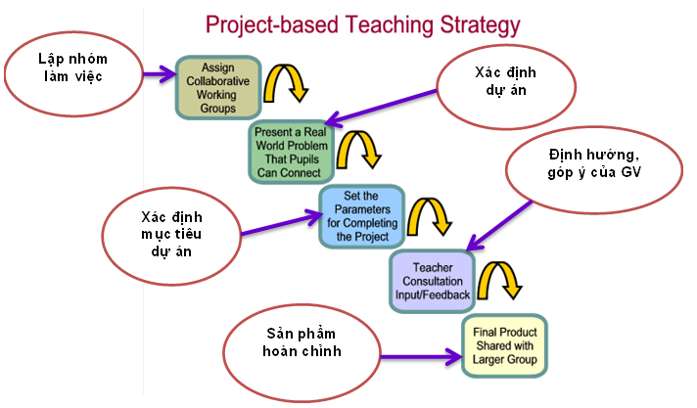

9. Kiểm tra đánh giá kết quả học tập:
- Mô tả cách thức, tiêu chí đánh giá kết quả học tập của học sinh. (Nội dung đánh giá, hình thức cho điểm, cách thức đánh giá học sinh trong nhóm)
Thang điểm: 20
Về kiến thức chung: 7 điểm - kết quả dự án thể hiện học sinh không chỉ nắm bắt được những nội dung kiến thức Vật Lý trong sách giáo khoa mà còn hiểu rộng hơn, sâu hơn nhiều vấn đề. Tự phát hiện và giải quyết các vấn đề trong nội dung kiến thức đã học, đã tìm hiểu.
Về sản phầm Crocodile Physics: 7 điểm: Thao tác nhanh, đúng, đẹp đảm bảo yêu cầu về mặt kỹ thuật.
Về bài thuyết trình Power Point: 3 điểm: Trình bày đẹp, đúng quy định, thuyết trình rõ ràng, thuyết phục.
Về thái độ: 3 điểm – Các thành viên trong nhóm phải có thái độ làm việc nghiêm túc, say mê, có trách nhiệm với tập thể, có tinh thần đoàn kết, hỗ trợ lẫn nhau để hoàn thành dự án
10. Các sản phẩm của học sinh:
Mô tả các sản phẩm của học sinh, minh chứng kết quả học tập của học sinh.

Hình 1: Lắp ráp mạch điện song song
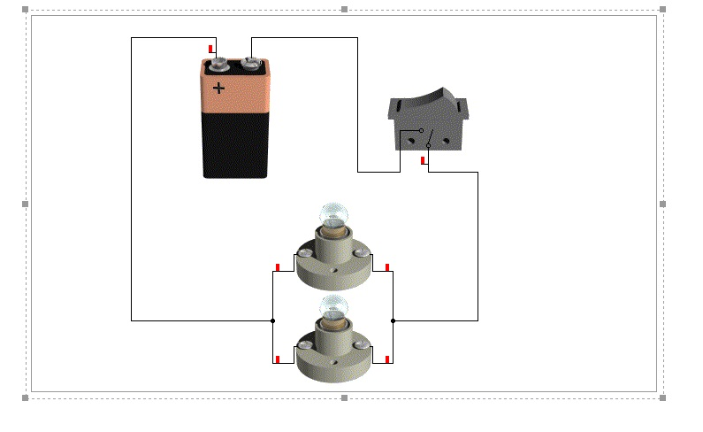
Hình 2: Sơ đồ lắp ráp mạch điện cầu thang
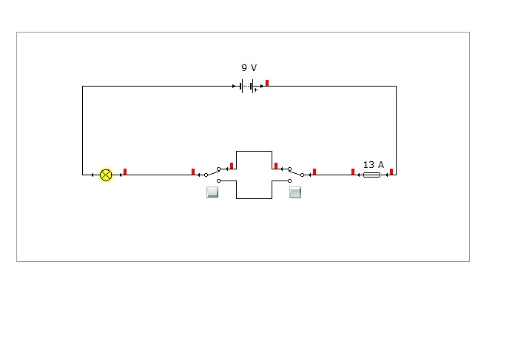

Hình 3: Sơ đồ mạch đèn cầu thang
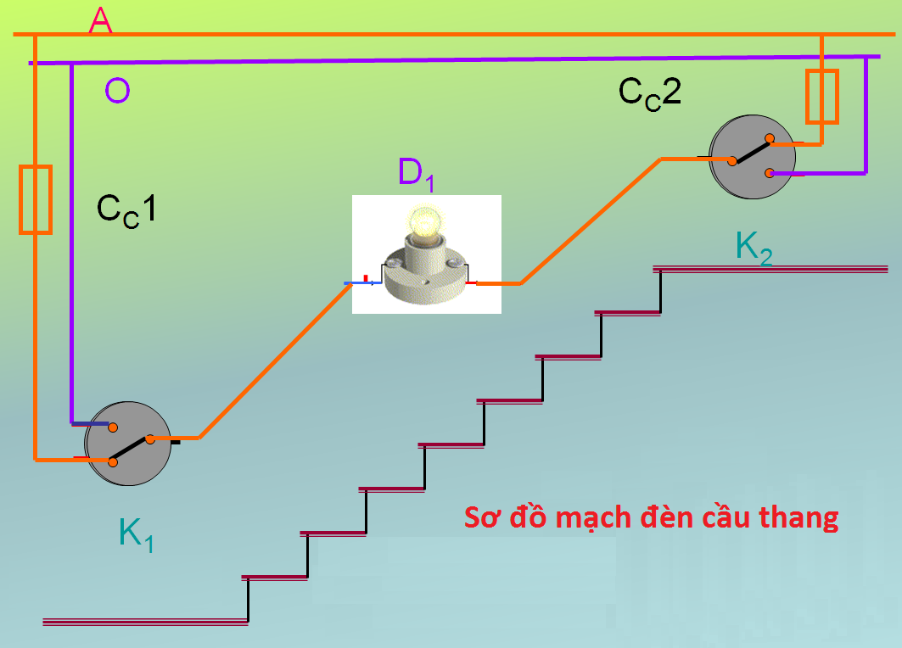
11. Các vấn đề khác
Yêu cầu báo cáo công việc theo từng tuần để kịp thời đôn đốc và góp ý thực hiện. Lập phiếu theo dõi và đánh giá cho các thành viên trong nhóm theo từng tuần, yêu cầu báo cáo công việc hay các khó khăn cần trao đổi qua mail.
phuongnguyen2601@gmail.com

BẢNG TIẾN ĐỘ THỰC HIỆN – Cần thiết để xét tính khả thi
Thời gian | Công việc chính | Giáo viên | Học sinh
Tuần 1 | Giới thiệu dự án – chia nhóm – thông báo cách đánh giá | Giới thiệu các bài tập mẫu – thông báo cách đánh giá | Chia nhóm – phân chia công việc cho các thành viên trong nhóm – Chọn sơ đổ mạch điện
Tuần 2 | Hướng dẫn trên máy tính phần mềm Crocodile physics | Giới thiệu các bài tập mẫu (vật lý và ứng dụng trên phần mềm) | Thực hành theo sơ đồ mạch điện đã chọn.
Tuần 3 | Theo dõi, hoàn thành dự án – làm bài thuyết trình | Theo dõi, góp ý cho các nhóm | Báo cáo sản phẩm.

Tham khảo (không cần làm)
TIÊU CHÍ ĐÁNH GIÁ DẠY HỌC THEO CHỦ ĐỀ (Đề nghị)
Năm học 2015­2016

Tên chủ đề | Giáo viên thực hiện (ghi đầy đủ tên thành viên)

STT | Tiêu chí | Nhận xét | Điểm tối đa | Điểm chấm
1 | Mục tiêu dạy học |  | 10
2 | Tính tích hợp liên môn của chủ đề |  | 10
3 | Tính thực tiễn và tính khả thi |  | 10
4 | Tiến trình dạy học |  | 15
5 | Kiểm tra đánh giá |  | 10
6 | Thiết bị dạy học |  | 5
7 | Tính hấp dẫn với người học của chủ đề |  | 10
8 | Kết quả dạy học |  | 20
9 | Sự sáng tạo |  | 10
Tổng điểm |  |  | 100

Tham khảo (không cần làm)

Bảng đề nghị: TIÊU CHÍ ĐÁNH GIÁ SẢN PHẨM – MÔN TIN

DỰ ÁN

I. Phần thông tin:

1. Tên nhóm được chấm: .....................................................................

2. Tên GV (nhóm) chấm: .....................................................................

3. Tên sản phẩm: ...............................................................................

II. Thang điểm tối đa: 100 = 10 điểm

Các mặt  đánh giá | Xuất sắc | Tốt | Khá | Trung bình
Nội dung
(50đ)
Các kỹ xảo, kỹ
năng sử dụng
(30đ)
Tính hấp dẫn
và sáng tạo của
sản phẩm (20đ)

Tham khảo (không cần làm)

Bảng đề nghị đánh giá: TIÊU CHÍ CHẤM ĐIỂM HỢP TÁC NHÓM

DỰ ÁN

I. Phần thông tin:
1. Tên nhóm: ...........................................................................................................................
2. Tên sản phẩm: ...........................................................................................................................

I. Phần chấm điểm:
Tên các thành viên | Nhiệm vụ được phân công

Yêu cầu cần đạt | Điểm  tối đa | Điểm thực tế của từng thành viên
Tham dự tất cả các lần làm việc nhóm | 2.5
Thái độ làm việc tích cực, hợp tác tốt với các thành viên khác | 2.5
Nộp bài đúng hạn cho nhóm trưởng | 2.5
Có những đóng góp quan trọng | 2.5
Tổng điểm | 10

Tự nhận xét về ưu điểm và hạn chế trong quá trình hợp tác:
................................................................................................................................................................................................................................................................................................................................................................................................................................................................................................

